**PROTOCOL DE PREVENCIÓ I ACTUACIÓ DAVANT DE L’ASSETJAMENT SEXUAL O, PER RAÓ DE SEXE**

La millor manera d’actuar enfront de l’assetjament és amb polítiques i accions preventives, mitjançant l’establiment de polítiques dirigides a la igualtat efectiva de dones i homes i a la lluita per erradicar la discriminació estructural dels sexes.

En l’àmbit de l’empresa, una de les maneres més efectives de materialitzar la prevenció és l’adquisició d’un compromís ferm de tolerància zero davant de l’assetjament, així com la creació d’un marc de relacions laborals igualitàries. En aquest sentit, és necessari definir i posar en marxa tres accions:

1. Iniciativa i compromís de l’empresa.
2. Polítiques d’igualtat i una organització del treball que dificultin l’assetjament sexual i l’assetjament per raó de sexe.
3. Compromís de les persones.

Full de denúncia interna a l’ultima pàgina

**Iniciativa i compromís de l’empresa.**

El compromís de l'equip directiu és fonamental per crear i implementar un protocol contra l'assetjament a l'empresa. Aquest procés de canvi implica adaptar recursos i modificar mentalitats i hàbits dels treballadors.

Segons la LOIEDH (Llei orgànica per la Igualtat Efectiva de Dones i Homes), les mesures contra l'assetjament han de ser negociades amb la representació dels treballadors i han de ser conegudes per tota la plantilla.

És clau generar confiança i col·laboració entre tots els membres de l'organització, començant per una declaració clara de la direcció sobre la seva intenció d'erradicar l'assetjament. Aquest compromís ha de quedar recollit en:

* Carta de la presidència o de la direcció.
* Manual de benvinguda.
* Manual de qualitat.
* Manual intern.
* Memòries anuals.
* Comunicacions corporatives, tant internes com externes.
* Codis d’ètica o conducta empresarial

A més, és important realitzar una difusió interna per informar sobre el procés d'implementació del protocol i les seves fases.

**Polítiques d’igualtat i una organització del treball que dificultin l’assetjament sexual i l’assetjament per raó de sexe.**

Les desigualtats socials i de gènere afecten la salut, la seguretat i la productivitat en el treball. Els estils de gestió i l'entorn laboral poden crear desigualtats en l'exposició a riscos psicosocials, especialment entre homes i dones. Per afrontar l'assetjament, és essencial implementar mesures d'igualtat i incorporar la perspectiva de gènere en la prevenció de riscos laborals.

Hi ha tres grups de factors de risc:

1. **Estils de gestió**: Un lideratge autoritari pot crear un clima de por i competència. A més, les jerarquies i la precarietat augmenten la vulnerabilitat dels treballadors.
2. **Context laboral**: Entorns amb desequilibris de gènere i ambient sexista poden incrementar el risc d'assetjament. La prevenció implica sensibilització, formació i mesures per garantir la igualtat.
3. **Resposta de l'organització**: Una cultura de tolerància a l'assetjament pot perpetuar la situació. És crucial establir un compromís clar contra l'assetjament, així com protocols per gestionar denúncies i queixes.

Per detectar possibles situacions d'assetjament, cal estar atents a comportaments observables, com l'augment de queixes, l'absentisme i les tensions entre treballadors.

Les petites empreses, amb una relació més directa amb els empleats, poden aprofitar aquesta proximitat per identificar i abordar aquests problemes de manera més efectiva.

**Compromís de les persones.**

Per prevenir l'assetjament laboral, és essencial fomentar relacions basades en el respecte i la llibertat. La sensibilització, la informació i la formació són claus per aconseguir que tothom de l'organització assumeixin la seva responsabilitat i evitin comportaments ofensius, discriminatoris o abusius.

Els objectius principals d’aquestes estratègies són:

* **Conscienciació**: Que tant dones com homes prenguin consciència del seu comportament i la seva responsabilitat per a la creació d’un entorn laboral respectuós i lliure de discriminacions.
* **Canvi d’actituds**: Promoure una visió positiva del rol de les dones en el treball i evitar conductes que facin sentir incòmodes o excloses a les persones que t’envolten.
* **Llenguatge inclusiu**: Construir un discurs que reflecteixi la igualtat entre sexes.
* **Identificació de l’assetjament**: Poder saber com identificar situacions d’assetjament i conèixer el Protocol a seguir.

Aquestes accions ajuden a crear un ambient laboral més segur i respectuós per a totes i tots.

**Què és i què NO és assetjament**

* **Ciberassetjament:**
* Insultar per internet.
* Enviar continguts sexuals fora de lloc.
* Reenviar continguts sexuals sense permís.
* Prohibir parlar, seguir, etc, a determinades persones per les xarxes socials.
* Vigilar els moviments que fa l’altra persona.
* Fer xantatge i exigir l’enviament d’imatges íntimes.
* Utilitzar informació falsa per confondre i fer mal.
* Difondre a internet informació personal sense consentiment.
* Manipular les dades privades com les contrasenyes.
* Cercar informació personal d’algú per internet per després assetjar-la.
* Amenaçar per internet.
* Conduir-la al feminicidi o suïcidi.
* Entre d’altres.
* **Comportaments d’assetjament:**
* Difondre rumors, preguntar o explicar sobre la vida sexual i les preferències sexuals d'una persona.
* Fer o riures per bromes sexistes.
* Sentir atracció davant la resistència, que “et facis la difícil”.
* Pensar que en realitat vol dir si.
* Insistir.
* Adreçar mirades lascives al cos.
* Arraconar; buscar deliberadament quedar-se a soles amb la persona innecessàriament.
* Convidar a l’alcohol i drogues per treure’n profit sexual.
* Excusar-se amb què està begut.
* Ser còmplice i NO actuar.
* Ignorar les senyals que diuen ara NO, així NO, amb tu NO.
* Tocar sense consentiment.
* Acorralar.
* Entre d’altres.

**Vies de resolució de les situacions d’assetjament**

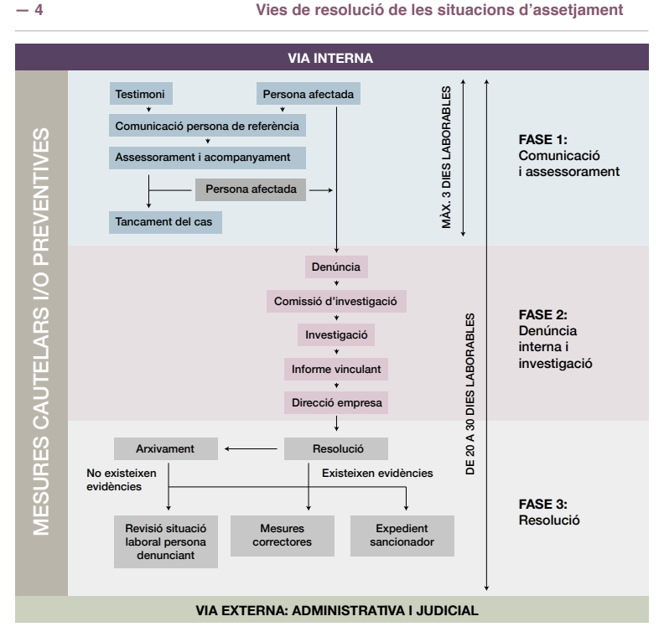

El procediment **intern** de l’empresa es pot iniciar per comunicació o directament per denúncia. La comunicació, la pot fer la persona afectada o qualsevol persona/es que adverteixin una conducta d’assetjament. La denúncia únicament la pot fer la persona afectada.

**BIBLIOGRAFIA**

* [Generalitat de Catalunya. *Assetjament sexual (2021)*: https://igualtat.gencat.cat/ca/ambits-dactuacio/cures-temps-i-treballs/Equitat-en-els-treballs/violencies-masclistes-en-lambit-laboral/assetjament-sexual/index.html](https://igualtat.gencat.cat/ca/ambits-dactuacio/cures-temps-i-treballs/Equitat-en-els-treballs/violencies-masclistes-en-lambit-laboral/assetjament-sexual/index.html)
* Generalitat de Catalunya. *Protocol per a la prevenció i abordatge de l’assetjament sexual i per raó de sexe a l’empresa (2021)*: <https://treball.gencat.cat/web/.content/13_consell_relacions_laborals/documents/04_-recursos/publicacions/protocol_assetjament/Protocol-per-a-la-prevencio-i-abordatge-de-lassetjament-sexual-i-per-rao-de-sexe-a-lempresa_DEF.pdf>

